Se remienda ver los vídeos u otros similares:
https://youtu.be/dYwhXiqUD-I
https://youtu.be/Ark4QKrW4j8

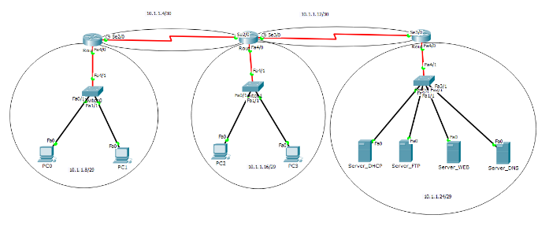
- Bajar de E-FICH, la topología DHCP_I
- Las interfaces están configuradas, de acuerdo a c/subred, como también el ruteo RIP
- Configurar el Server_DHCP, para que todas las PC’s, de acuerdo a su subred, obtengan la IP del Servidor correspondiente
- Corroborar la correcta asignación de IP: para ello c/PC debe poder navegar en www.cisco.com y conectarse satisfactoriamente al Server_FTP, a través de ftp.cisco.com, usuario y contraseña por defecto
- Utilizar ip helper-address <IP>, donde corresponda

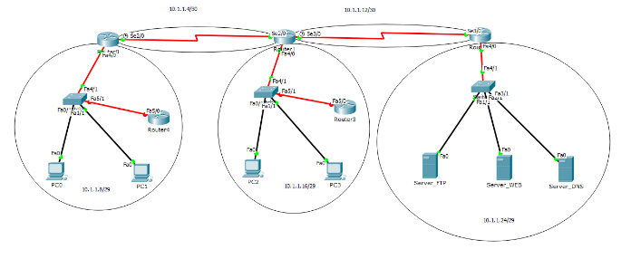
- Bajar de E-FICH, la topología DHCP_II
- Las interfaces están configuradas, de acuerdo a c/subred, como también el ruteo RIP
- Configurar los Router 0 y 1, como Server_DHCP, para que todas las PC’s, Router 3 y Router 4, de acuerdo a su subred, obtengan la IP, de sus correspondientes Router’s
- Corroborar la correcta asignación de IP: para ello c/PC debe poder navegar en www.cisco.com y conectarse satisfactoriamente al Server_FTP, a través de ftp.cisco.com, usuario y contraseña por defecto

